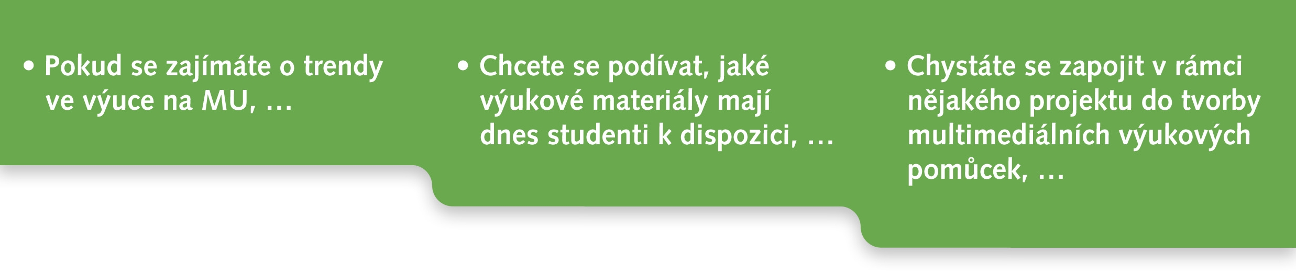

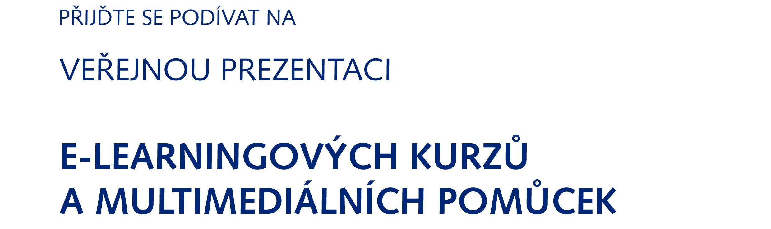

Program prezentace
 | 9:30 | Začátek prezentace
 | 9:35 | Mgr. R. Helán: Angličtina II -English For Nutritionists (LF CJV MU)
 | 9:50 | PhDr. E. Šrámková: Jazyk I.2. - němčina pro právníky (PrF CJV MU)
 | 10:10 | PhDr. H. Němcová: Angličtina pro přírodovědce 2 (PřF CJV MU)
 | 10:30 | PhDr. T. Váňová: Literatura v kontextu české a světové kultury (PdF MU)
 | 10:50 | RNDr. L. Tvrzová, PhD.; doc. RNDr. M. Němec, CSc.: E-learning ve výuce mikrobiologie (PřF MU)
 | 11:10 | Doc. RNDr. P. Zbořil, CSc.: Integrovaný kurz biochemie pro odborné a učitelské studium (PřF MU)
 | 11:30 | PhDr. P. Macek, Ph.D.; Mgr. et Mgr. M. Kuchař: Virtuální knihovna Vladimíra Helferta (FF MU)
 | 11:45 | Přestávka
 | 12:45 | JUDr. R. Polčák, Ph.D.: Právo informačních a komunikačních technologií (PrF MU)
 | 13:05 | JUDr. J. Kotásek, Ph.D.; JUDr. Mgr. M. Škop, Ph.D.; JUDr. K. Šimáčková, Ph.D.: Média a právo (PrF MU)
 | 13:25 | Doc. PhDr. J. Voráč, Ph.D.; Mgr. P. Vacek; Mgr. J. Krátká, Ph.D.: Audiovizuální edukace (FF MU)
 | 13:45 | Mgr. M. Sebera: Zdravotní tělesná cvičení (FSpS MU)
 | 14:05 | Mgr. B. Vail, M.Sc.: Introduction to Environmental Sociology (FSS MU)
 | 14:20 | Přestávka
 | 14:30 | Prof. MUDr. M. Penka, CSc.; doc. RNDr. L. Dušek; Ph.D., Ing. Daniel Schwarz, Ph.D.: Vývoj multimediálních výukových atlasů, Telehematologie (LF MU)
 | 14:50 | Ing. P. Smutný, Ph.D.: Projektový management (ESF MU)
 | 15:10 | JUDr. J. Šedová, CSc.: Tvorba e-learningové aplikace pro výuku obchodního práva na oborech s ekonomickým zaměřením (ESF MU)
 | 15:30 | RNDr. L. Bauer, CSc.: Matematika I (ESF MU)
 | 15:45 | Konec prezentace

